**File/ new project / c# / window form application**

**Bài 1: Xây dựng ứng dụng máy tính bỏ túi**

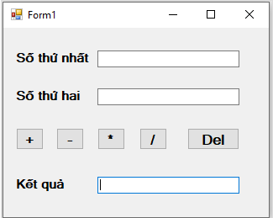

**Yêu cầu**

* Ở ô Textbox thêm điều kiện chỉ cho phép người dùng nhập số và xóa lùi trên Textbox
* Xử lý các phép toán cộng, trừ, nhân, chia tương ứng với các Button.
* Khi người dùng nhấn Del thì các số ở trên Textbox sẽ được xóa hết.
* Kết quả sẽ được hiển thị ở ô Textbox "Kết quả"

**Design:**

* 3 label, 3 textbox, 5 button

**Sự kiện textbox (KeyPress)**

* Dùng phương thức: KeyChar: ký tự người dùng nhập và *>=0 và <= 9*
* Dùng thuộc tính: e.Handled = true: chỉ cho số nhập vào text box

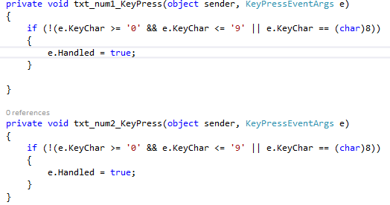

**Sự kiện + - * / (Click)**

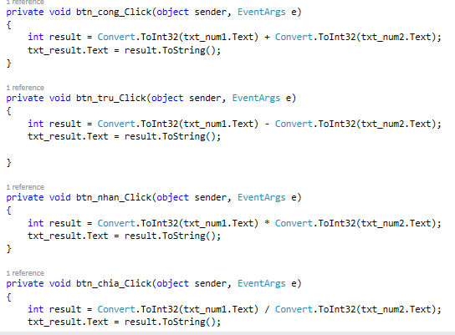

**Sự kiện Del (Click)**

